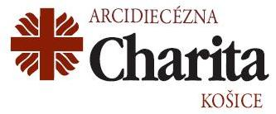
Arcidiecézna charita Košice, Krízové centrum pre matky s deťmi, Poľná 1, Košická Nová Ves

L E K Á R S K E V Y Š E T R E N I E
žiadateľa o ubytovanie

Meno a priezvisko : .......................................................................................................

Dátum narodenia : .............................. Miesto narodenia : .................................

Rodné číslo : ....................... / ............... Číslo obč. preukazu : ..............................

Adresa trval. bydliska : .................................................................................................

Stanovisko lekára : ( vyjadrenie, pečiatka, dátum a podpis )
Vážený pán lekár/ka, prosím aby ste do svojho stanoviska uviedli, či klient môže byť ubytovaný v kolektíve.

- kožného :

- pľúcneho :

- infekčného :

- psychiatra :

V ............................... dňa ............................

––––––––––––––––––––
podpis žiadateľa

